**Харківський національний економічний університет**

**імені Семена Кузнеця**

**ЗВІТ**

**З ВИКОНАННЯ Лабораторної роботи №5**

**за дисципліною: *“Безпека та аудит бездротових та рухомих мереж”***

**На тему: «Система стільникового зв’язку стандарту GSM-900»**

**Варіант № 4**

**Виконав: студент факультету Інформаційних технологій**

**3 курсу, спец. Кібербезпека,**

**групи 6.04.125.010.21.2**

**Бойко Вадим Віталійович**

**Перевірив:**

**Лимаренко В’ячеслав Володимирович**

**ХНЕУ ім. С. Кузнеця**

**2024**

**Мета:** Вивчити основні технічні характеристики, функціональну будову та інтерфейси, прийняті в цифровій стільниковій системі рухомого радіозв’язку стандарту GSM.

**Завдання:**

1. Ознайомитись з характеристиками стандарту GSM та зі складом довготривалих та тимчасових даних, що зберігаються в регістрах HLR і VLR.
2. Вивчити функціональну схему і склад устаткування.
3. Ознайомитись з процедурою перевірки мережею дійсності абонента.
4. Скласти звіт.

Структурна схема цифрової стільникової системи рухомого радіозв'язку

стандарту GSM

Основні компоненти:

* Мобільна станція (МС) - телефон абонентa
* Базова станція (БС) - приймає/передає сигнали від/до МС
* Центр комутації та маршрутизації (MSC) - коммутує виклики, маршрутизує трафік
* Регістр місцевих абонентів (VLR) - зберігає дані про абонентів, які знаходяться в зоні дії БС
* Регістр домашніх абонентів (HLR) - зберігає дані про всіх абонентів мережі
* Центр аутентифікації (AUC) - перевіряє дійсність абонентів
* Центр експлуатації та технічного обслуговування (OMC) - управляє та обслуговує мережу

**Контрольні запитання та відповіді на них:**

1. Основні технічні характеристики стандарту GSM:
   1. Діапазони частот: 890-915 МГц (MS -> BTS), 935-960 МГц (BTS -> MS)
   2. Швидкість передачі даних: 270, 833 кбіт/с
   3. Швидкість перетворення мовного кодеку: 13 кбіт/с
   4. Модуляція: GMSK
   5. Кодування: convolutional coding
   6. Кількість каналів: 124
2. Структурна схема стандарту GSM:  
   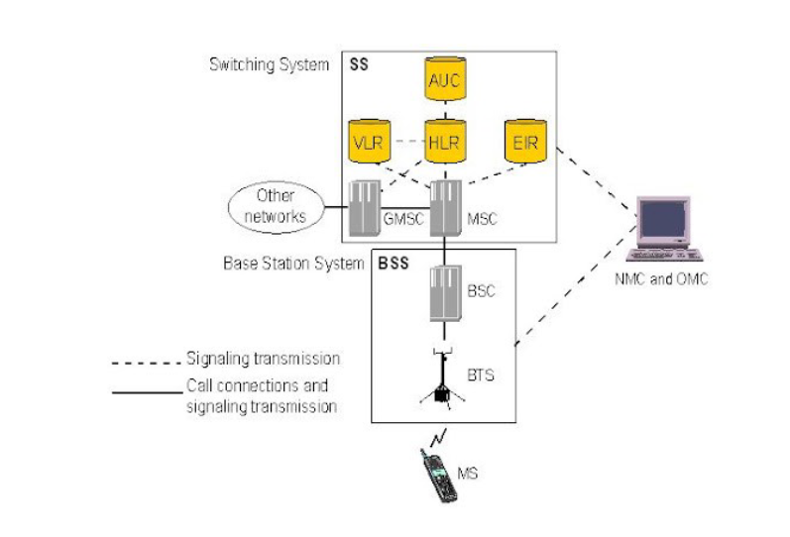
3. Призначення і функції, що виконуються центром комутації рухомого зв'язку MSC:
   1. Комутація викликів
   2. Маршрутизація трафіку
   3. Управління мобільністю абонентів
   4. Надання інформаційних послуг
4. Як саме реалізується процедура перевірки мережею дійсності абонента?
   1. МС надсилає запит на аутентифікацію в AUC
   2. AUC перевіряє дійсність абонента та генерує ключ шифрування
   3. МС та BTS шифрують трафік
5. Призначення міжмережевого функціонального стику та ехопридушувача:
   1. Міжмережевий функціональний стик (IWF) - забезпечує взаємодію з іншими мережами
   2. Ехопридушувач - бореться з ехо-сигналами
6. Які функції виконує центр експлуатації та технічного обслуговування?
   1. Управління мережею
   2. Обслуговування мережі
   3. Налаштування та моніторинг мережі
7. Пояснити термін «пріоритетний доступ».  
   Пріоритетний доступ - це можливість абонента отримати доступ до мережі в першу чергу, наприклад, у випадку екстреної ситуації.
8. Склад обладнання базової станції BSS. Її призначення.
   1. Базовий трансивер (BTS) - приймає/передає сигнали від/до МС
   2. Контролер базової станції (BSC) - управляє BTS
9. Характеристика транскодера ТСЕ та мобільної станції МС.
   1. Транскодер ТСЕ - перетворює аналоговий сигнал в цифровий
   2. Мобільна станція (МС) - телефон абонента

**Висновок:**

При виконанні цієї лабораторної роботи я дізнався, що стандарт GSM є одним з найпоширеніших стандартів мобільного зв'язку у світі, а також то що gsm має ряд переваг, таких як:

* Висока якість зв'язку: GSM використовує цифрову передачу даних, що забезпечує чіткий звук і мінімальну кількість перешкод.
* Широке покриття: Мережі GSM доступні в більшості країн світу.
* Надійність: Мережі GSM мають високу стійкість до перешкод і збоїв.
* Безпека: GSM використовує алгоритми шифрування для захисту даних абонентів.
* Доступність: Мобільні телефони GSM є одними з найдоступніших на ринку.

Однак, у стандарту GSM також є деякі недоліки:

* Обмежена швидкість передачі даних: GSM не підходить для передачі великих обсягів даних.
* Вразливість до атак: Деякі алгоритми аутентифікації GSM можуть бути зламані.
* Застарівання: Існують більш сучасні стандарти мобільного зв'язку, такі як LTE та 5G, які пропонують кращу швидкість передачі даних та інші переваги.